**《9.4液体压强与流速的关系》**

**【知识点一 液体压强与流速的关系】**

1. 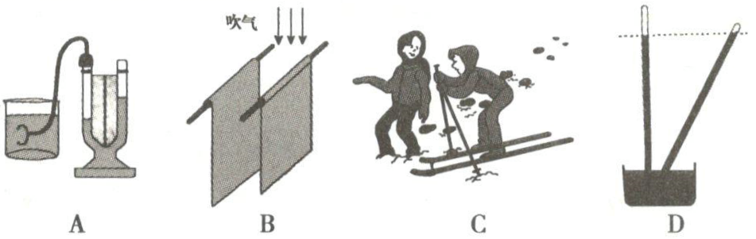下列四幅图，能研究流体压强与流速关系的是（　　）
2. 大量的在气体和液体中，流速越大的位置压强越______；流速越小的位置压强越______。

**【知识点二 飞机的升力】**

1. 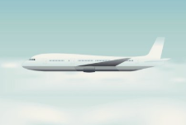如图所示，某型号飞机机翼上表面凸起，下表面较平。在飞行过程中由于上表面的空气流速______（选填“大”或“小”），压强______（选填“大“或“小”），从而能获得向上的升力。

**【能力提升精练】**

1. 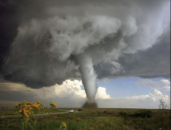美国是龙卷风多发的国家，如图所示是2019年6月在美国密苏里州拍摄到龙卷风的照片，龙卷风具有很大的吸吮作用，可把水、物体等吸入其中，具有很大破坏性。龙卷风能吸水是因为其内部形成一股高速向上旋转的气流使（　　）  
   A.漩涡内的压强减小，大气压将水压入龙卷风  
   B.漩涡外的压强减小，大气压将水压入龙卷风  
   C.漩涡内的压强增大，大气压将水压入龙卷风  
   D.漩涡外的压强增大，大气压将水压入龙卷风
2. 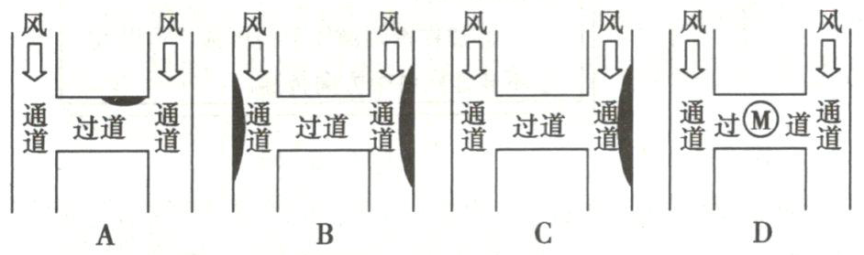学习了“流体压强与流速的关系”后，为了解决“H”形地下通道中过道的通风问题，同学们设计了几种方案。如图所示，黑色部分为墙面凸出部分，“M”为安装在过道顶的换气扇，其中既有效又节能的是（　　）
3. 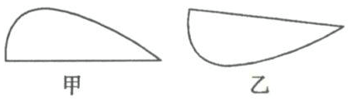如图，是一种水翼船船体下安装的水翼，在高速航行时，水面下的水翼会使船体抬高减少水对船体的阻力，请你判断水翼的形状应是图中甲、乙的哪一个？并在该图中大致画出使船体抬高的力的示意图。

**【中考模拟演练】**

1. 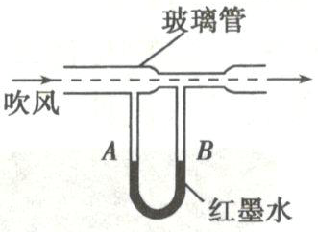如右图所示的装置上方为一个粗细不均匀的两头开口的玻璃  
   管，管下连通一个装有红墨水的U形管AB。当用吹风机  
   向玻璃管中吹风时，出现的现象是（　　）  
   A.A管上方空气流速大   
   B.B管上方空气流速小   
   C.A管液面比B管液面高   
   D.A管液面比B管液面低
2. 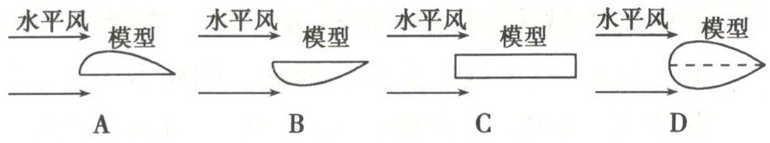用水平风吹如图所示的四个模型，其中空气对模型下表面的压强小于上表面的压强的是（　　）
3. 演绎式探究——气压与流速的关系。  
    查阅资料得知：在地面附近同一高度或高度差不显著的情况下，空气流速v与压强p的关系可表示为：



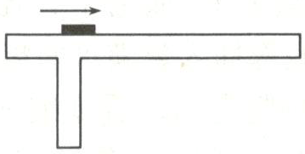ρv2+p=C。式中C是定值，ρ表示空气密度。根据上述关系式可知：  
  
⑴其他条件相同时，空气流速越大，压强__________。  
⑵如图所示，将一枚硬币平放在水平桌面上，其表面积为S、质量为m、空气密度为ρ，在硬币上方，平行于硬币表面以速度v吹气。气流通过硬币上部，由于硬币下面没有气流通过，从而产生压力差，相当于给硬币一个向上的力，这个压力差刚好等于硬币重力时，硬币刚好“飞起”。  
  
  
  
①硬币刚好“飞起”时，硬币上、下表面的压力差ΔF＝______；  
②根据上述流速与压强的关系式可知，硬币下方空气压强p下＝______；  
⑶请导出刚好将硬币吹起时吹气速度v的表达式（写出推导过程）。

**【经典试题演练】**

1. 2018年5月，一架正在高空中飞行的飞机，风挡玻璃突然爆裂，此时副驾驶整个上半身被“吸”出舱外。导致这一现象发生的原因是（　　）  
   A.副驾驶受到的重力突然减小  
   B.舱内气压变大，舱外气压变小  
   C.舱内空气流速小压强大，舱外空气流速大压强小  
   D.舱内温度降低，压强突然增大
2. 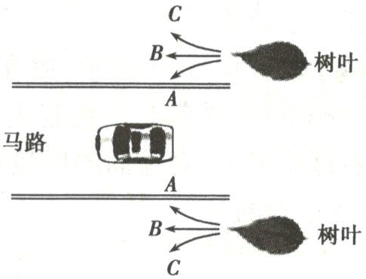我们经常看到这样的现象：在无风的天气，汽车在马路上快速驶过以后，马路两边的树叶会随风飘动，如图所示，汽车向左行驶，马路两  
   边的树叶会沿着A、B、C哪一个方向飘动（　　）  
   A.向A方向飘动   
   B.向B方向飘动   
   C.向C方向飘动   
   D.条件不足，无法判断
3. 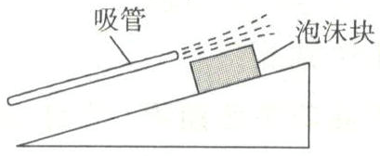如图所示，泡沫块正沿粗糙斜面缓慢下滑，现用吸管沿泡沫块上表面吹气。请判断吹气过程中它将继续下滑还是停止滑动？写出判断理由。

**【核心素养全练】**

1. 飞机在空中飞行时都有一定的迎角（机翼轴线与水平气流的夹角）。飞机飞行时的升力除了与机翼形状有关外，是否还与迎角大小有关？为了研究这一问题，在老师的帮助下，小明利用电风扇、升力测力计、飞机模型，按图甲方式进行如下实验。  
     
     
     
     
     
     
     
   ①闭合电风扇的开关，调节挡位使其风速最大，并使飞机模型的迎角为0°，记录测力计的示数。重复5次实验并计算升力平均值。  
   ②改变迎角大小，使其分别为5°、10°、15°、20°，重复步骤①。  
   ③处理相关数据得到“升力与迎角的关系”如图乙。  
   ⑴本实验得出的结论是：__________________________________________________________。  
   ⑵小明若要进一步研究“飞机的升力与其飞行速度的关系”。利用现有器材，如何操作可以模拟飞机不同的飞行速度？_______________________________________________________。  
   ⑶资料显示：本实验结论与实际相符，且飞机迎角一定时，飞行速度越大升力也越大。若某飞机以500千米/时做水平匀速直线飞行时的迎角为θ1，而以800千米/时做水平匀速直线飞行时的迎角为θ2（θ1、θ2均小于15°）。请比较θ1、θ2的大小关系。

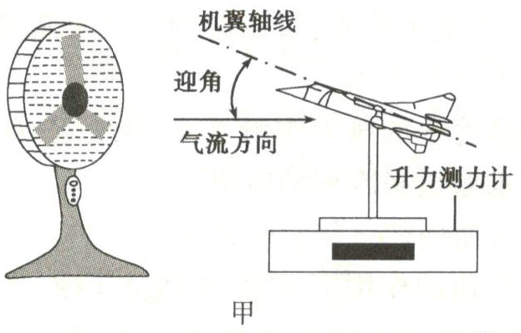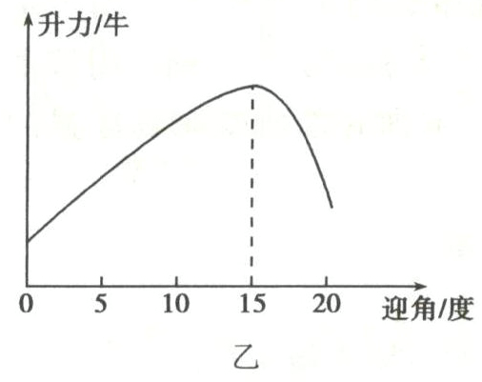

§§§§§§§§§§§§§§§§§§§§§§§§§§§§§§§§§§§§§§§§§§§§§§§§§§§§§§§§§§§§§§§§§§§§§§§§§§§§§§§§§§§§§§§§

**【参考答案】**

1. B 向两张纸中间吹气时，两张纸中间空气流速大，压强小，两张纸向中间靠拢，能研究流体压强与流速的关系，故B选项符合题意。
2. 小 大  
   【解析】 流体压强与流速的关系；流速越大的位置压强越小；流速越小的位置压强越大。
3. 大 小  
   【解析】飞机在飞行时，机翼上方气流比下方气流的流速大，压强小，则下方空气的压强大于上方空气的压强，机翼上下表面存在压强差，因而有压力差，产生升力。
4. A 在流体中流速越大的位置压强越小，流速越小的位置压强越大。高速旋转的气流，内部气流运动速度大于外部气流运动速度，内部气体压强小于外部气体压强，所以水在内外大气压的作用下被压入龙卷风。
5. C C选项中，过道右端的通道有凸起，所以相同时间风经过过道右端的通道时的路程长，则风速较快，过道右端的气压小于左端的气压，所以空气会从过道的左端流向右端，过道中有风通过，此方案不需要消耗其他能量，既有效又节能。
6. 甲 如图所示  
     
     
     
     
     
   【解析】水翼船在高速航行时水面下的水翼使船体抬高，说明水翼受到向上的升力，也就是说水翼下表面的压强要大于其上表面，根据“在流体中，流速越大的位置，压强越小”可知，需要水翼下表面水的流速小于其上表面，故可知甲图形状符合要求。水翼受到的升力是竖直向上的，据此画出力的示意图。



●

F

1. D A管上方玻璃管的横截面积大，相同时间内，空气经过A管上方的流动速度小于B管上方的流动速度，A管上方的压强大于B管上方的压强，红墨水被压向B管，A管液面下降，B管液面上升。
2. B B选项中，相同时间内，空气经过模型上方的路程小于经过模型下方的路程，模型上方的风速小于下方的风速，模型上方的压强大于模型下方的压强。
3. 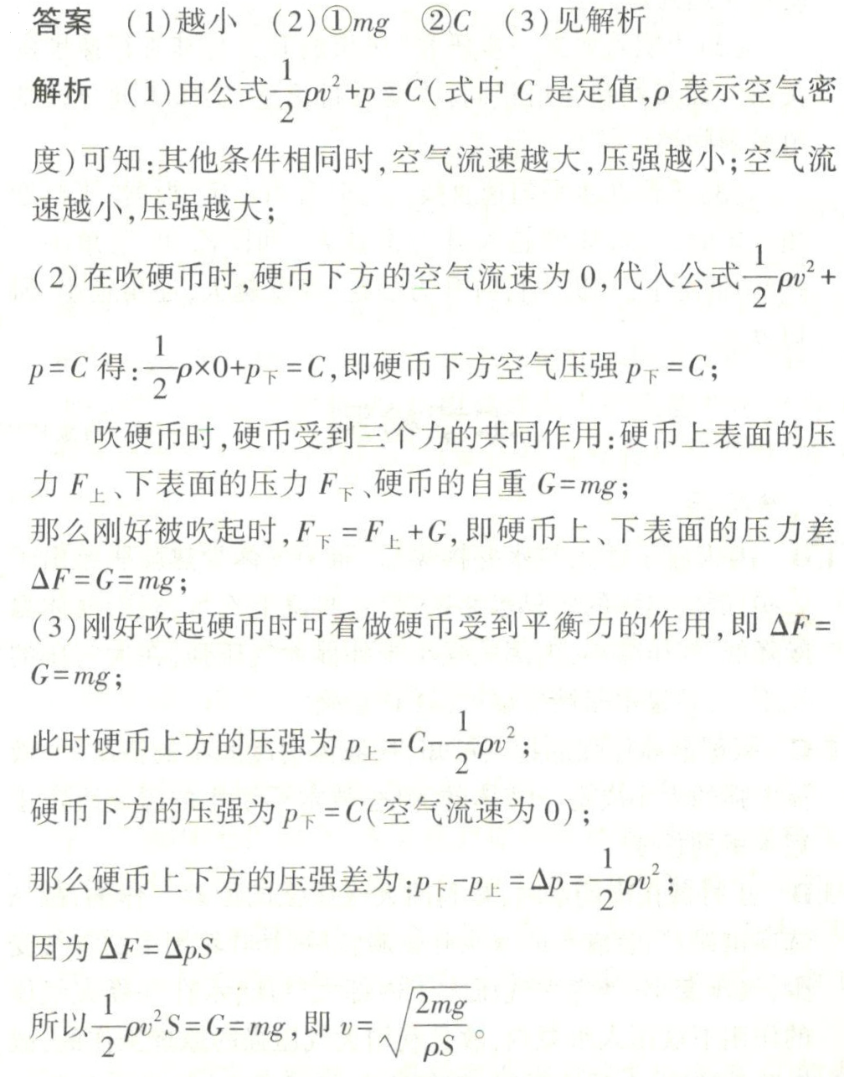
4. C 飞机副驾驶的重力不会突然变小。飞机在高速飞行过程中，机舱外的空气流动速度大，根据流体压强特点可知外部气体向内压强小。风挡玻璃爆裂后，副驾驶受到舱内气体的压强大于外部气体的压强，所以上半身会被“吸”出舱外。所以C项正确，A、B、D项错误。
5. A 因为快速行驶的汽车使得马路中间的空气流速大于马路两边的空气流速，从而使马路中间的空气压强小于马路两边的空气压强，所以树叶将向马路中央飘动。
6. 继续下滑。用吸管吹气过程中，泡沫块上表面空气流速快，压强小，泡沫块受到向上的压力差，从而使其对斜面的压力减小，受到的摩擦力减小，所以将继续滑动。
7. ⑴飞机以一定的速度飞行时，迎角从0°到20°，随着迎角的增大，飞机所爱升力先增大后减小，15°附近时达到最大  
   ⑵改变电风扇的挡位来改变风速大小（改变电风扇与飞机模型的距离）  
   ⑶θ1>θ2  
   【解析】本题以实验探究题的形式综合考查了“获取和处理信息”、“制订科学探究方案”、“应用物理知识解决实际问题”以及“进行分析和推理”等多种物理学科核心素养。  
   ⑴由图乙可以看出：飞机以一定的速度飞行时，迎角从0°到20°，随着迎角的增大，飞机所受升力先增大后减小，15°附近时达到最大；  
   ⑵小明若要进一步研究“飞机的升力与其飞行速度的关系”，需要控制迎角相同，改变飞行速度，实验中通过改变电风扇的挡位来改变风速大小；  
   ⑶飞机在水平匀速直线飞行时升力一定，根据“飞机迎角一定时，飞行速度越大升力也越大”和图乙知，迎角小于15°的情况下，飞机飞行时升力一定，速度越大，迎角越小，所以θ1＞θ2.